**Муниципальное дошкольное образовательное автономное учреждение**

**«Детский сад № 99 комбинированного вида «Домовенок» г. Орска»**

**ПРОЕКТ  
 ТРИЗ-технологии**

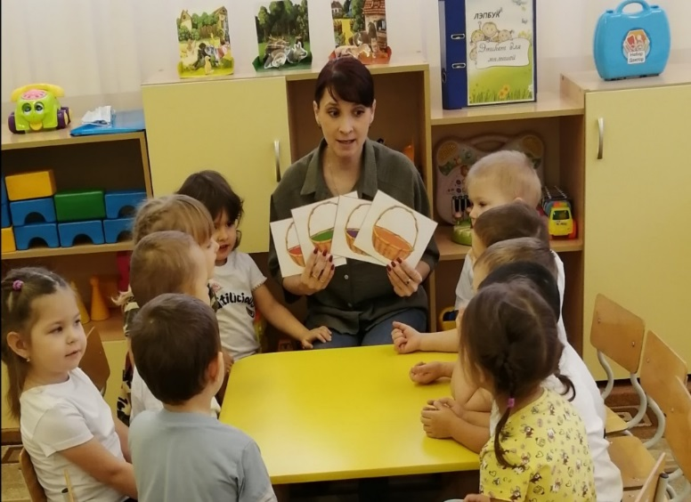

Выполнила: Саушева Е.В.

Орск, 2023 г.

Тема: ТРИЗ- технология.

* **Участники проекта:** педагоги, дети, родители.
* **Длительность:** краткосрочный;
* **Тип проекта:** творческий;
* **Форма представления:** презентация,
* Итог: выставка совместно с родителями

**Актуальность проекта**

ТРИЗ – технология, как универсальный инструментарий можно использовать практически

во всех видах деятельности (как в образовательной, так и в играх и режимных моментах).

Технология даёт возможность каждому

ребёнку проявить свою индивидуальность, учит дошкольников нестандартному мышлению.

**Проблема:** не просто развитие фантазии и воображения у детей, а умение мыслить системно, с пониманием происходящих процессов.

**Гипотеза:** познавательная активность детей дошкольного возраста станет выше, если в образовательной деятельности дошкольников будут использоваться ТРИЗ технологии, что в дальнейшем гарантируют их успешное обучение в школе.

**Цель:** раскрытие творческого потенциала каждого ребенка посредством ТРИЗ – технологии.

**Задачи:**

* формировать у детей исследовательские навыки: умения сравнивать и моделировать процессы взаимодействия объектов;
* развивать умение анализировать новые ситуации, ставить и решать нетиповые проблемы;

воспитывать умение работать в коллективе, учитывая при этом индивидуальные особенности каждого ребенка;

**Новизна:** использование нетрадиционной формы работы, которая ставит ребенка в позицию думающего человека. Адаптированная к дошкольному возрасту ТРИЗ - технология позволит воспитывать и обучать ребенка под девизом «Творчество во всем!»

Главная задача данной методики – научить ребенка думать нестандартно и находить собственные решения.

**Реализация проекта осуществлена в два этапа:**

1 этап

Организационный:

Изучение специальной педагогической литературы, содержание ТРИЗ-технологи й, выбор методов работы к реализации проекта

2 этап

Практический: приложение 1

Внедрение ТРИЗ в образовательный процесс:

Заключительный:

- игры с элементами ТРИЗ;

- реализация проекта (презентация)

- НОД с ТРИЗ;

* самостоятельны игры детей, сюжетно-ролевые, конструктивные, театрализованные
* выставка совместно с родителями приложение 2

**Игровые упражнения:**

Мы начали с игровых упражнений таких как:

* «Собери овощи в корзинку»
* «Составь картинку из геометрических фигур»;
* «На что это похоже?»;
* «Найди различия»;
* «Четвертый лишний»
* «Чьи следы»
* «Что, где лежит»
* «Да - нет»
* «Большая стирка»
* «Сказки на фартуке»
* Дети искали противоречия в предметах; в ситуациях, в размерах; в количестве;
* Противоположных признаках;
* Обобщение

**Задачи:**

- познакомить детей с понятием «противоречие»;

- учить детей находить и формулировать противоречивые свойства рассматриваемых предметов

- формировать представления детей о противоречиях, умение воспринимать объекты, как совокупности противоположностей

**В заключении хотела бы сказать**

* Каждый педагог – творец технологии, даже если имеет дело с заимствованиями.
* Создание технологии невозможно без творчества.
* И закончить своё выступления я бы хотела словами «Как нет детей без воображения, так нет и педагога без творческих порывов».

Творческих нам успехов!

Приложение № 1

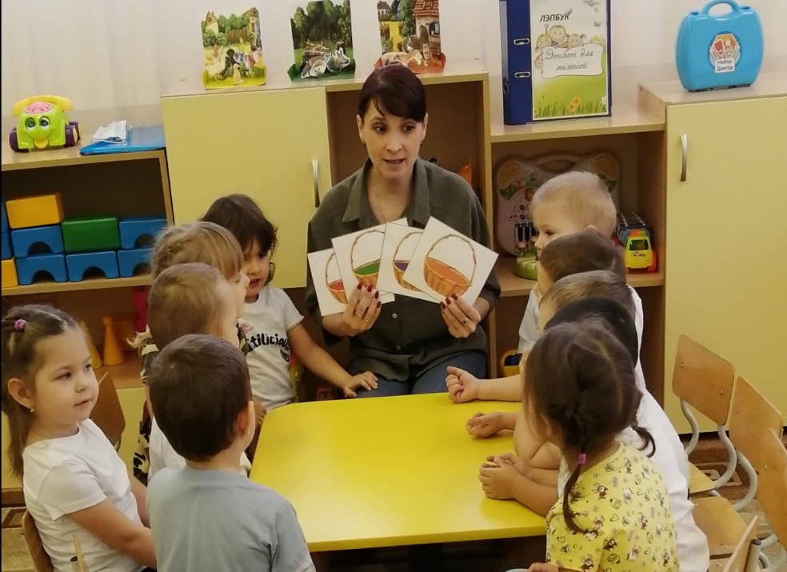 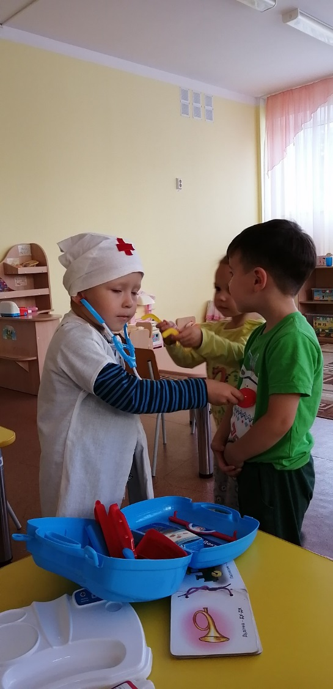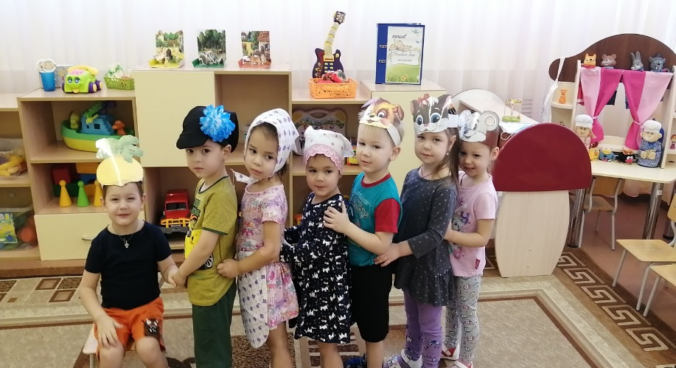

Приложение: № 2